**ПРАВИТЕЛЬСТВО РОССИЙСКОЙ ФЕДЕРАЦИИ**

**Федеральное государственное автономное образовательное учреждение**

**высшего профессионального образования**

**Национальный исследовательский университет**

**«Высшая школа экономики»**

**Московский институт электроники и математики**

**Департамент прикладной математики**

**Образовательная программа «Компьютерная безопасность»**

**Отчёт по практической работе по дисциплине «СУБД»**

**Домашняя практическая работа № 1**

**«Проектирование баз данных»**

**Вариант №5 Модель «Фильмотека»**

**Выполнил:**

**Студент группы *СКБ182***

**Шаплавский Л.П.**

**Проверил:**

**Профессор, Белов А.В.**

**Москва-2021**

**Постановка задачи**

Модель «Фильмотека» должна содержать информацию о кинофильмах, актерах, киностудиях и контрактах между актерами и киностудиями

Использовать следующие справочники и классификаторы:

- справочник жанров кинофильмов

- амплуа актера (комик, травести, универсал, статист и т.п.)

- справочник стран

Отчеты:

1. Получить список всех актеров, снимающихся на заданной киностудии;

2. Получить список кинофильмов, в которых заданный актер не снялся ни разу;

3. Получить пары (ФИО актера, № контракта), занятых в фильмах, выпущенных на заданной киностудии;

4. Получить список киностудий, в которых были сняты фильмы по заданной тематике и в заданном году;

5. Получить список актеров, у которых имеется контракт с киностудией, расположенной в том же городе, в каком проживают эти актеры;

6. Получить список кинофильмов, в которых снимаются те же актеры, что и в заданном кинофильме. Вывести название фильма, количество совпадающих актеров;

7. Получить список из трех самых малочисленных жанров, зарегистрированных в фильмотеке (т. е. фильмов с таким жанром меньше всех остальных), с указанием процента фильмов от общего числа;

8. Получить список из трех самых плодовитых режиссеров за указанное десятилетие. Вывести ФИО, количество фильмов, название и дату выхода последнего фильма (за указанный срок).

**Область модели данных**

«Фильмотека» содержит в себе подробную информацию о фильмах, о главных актеров фильмов, о студиях, которые осуществляли сьемку фильма, о контрактах, заключенных между киностудиями и актерами, о режиссёрах, которые снимали фильмы. Фильмы распределяются по жанрам, в которых они были сняты, по странам выпуска. Фильмы могут быть сняты в нескольких жанрах одновременно, и фильм может быть снят в одной стране. Один режиссер может принимать участие в создании множества фильмов. К одному фильму может быть заключено много контрактов между киностудиями и актерами на сьемку в фильме. Актеры могут заключать контракты на сьемку в нескольких фильмах с разными студиями и соответственно студия может заключать множество контрактов с актерами на сьемку в фильме. Один из ключевых атрибутов актеров является их амплуа, каждому актеру может соответствовать несколько амплуа и также одному амплуа соответствует несколько актеров. Человеку относится две подкатегории актеры и режиссёры. Так же, одним из ключевых атрибутов актеров, режиссёров и киностудий город проживания или город нахождения. Одному городу может быть соответствовать множеству актеров и множество киностудий.

**Описание сущностей и атрибутов**

1. Сущность «Страны»
   * Код страны – идентификатор страны
   * Название страны
2. Сущность «Жанры»
   * Код жанра– идентификатор жанра
   * Название жанра
3. Сущность «Города»
   * Код города– идентификатор города
   * Название города
4. Сущность «Фильмы»
   * Код фильма– идентификатор фильма
   * Название фильма
   * Дата выпуска
   * Бюджет фильма
   * Код страны – внешний ключ-идентификатор страны
   * Код режиссёра – внешний ключ-идентификатор режиссёра
5. Сущность «Контракты»
   * Код контракта– идентификатор контракта
   * Дата подписания контракта
   * Номер договора
   * Код студии – внешний ключ-идентификатор киностудии
   * Код фильма – внешний ключ-идентификатор фильма
   * Код актера – внешний ключ-идентификатор актера
6. Сущность «Киностудии»
   * Код киностудии– идентификатор киностудии
   * Название киностудии
   * Дата основание
   * Код города – внешний ключ-идентификатор города
7. Сущность «Режиссёры»
   * Код режиссёра– идентификатор режиссёра
8. Сущность «Актеры»
   * Код актера– идентификатор актера
9. Сущность «Амплуа актера»
   * Код амплуа– идентификатор амплуа
   * Название
10. Сущность «Человек»
    * Код человека– идентификатор человека
    * Фамилия
    * Имя
    * Отчество
    * Дата рождения
    * Код города – внешний ключ-идентификатор города
    * Пол

**Описание связей**

*Пример:*

|  |  |  |  |
| --- | --- | --- | --- |
| № | Родительская сущность | Дочерняя сущность | Тип связи |
| 1 | Страны | Фильмы | 1:М |
| 2 | Жанры фильмов | Фильмы | М:N |
| 3 | Фильмы | Контракты | 1:М |
| 4 | Киностудии | Контракты | 1:М |
| 5 | Актеры | Контракты | 1:М |
| 6 | Актеры | Амплуа | М:N |
| 7 | Города | Киностудии | 1:М |
| 8 | Города | Человек | 1:М |
| 9 | Режиссёр | Фильм | 1:М |
| 10 | Человек | Режиссер | 1:1 |
| 11 | Человек | Актер | 1:1 |

Сущность Страны является справочником для сущности Фильмы, в одной стране может быть сделано множество фильмов, но у одного фильма может быть только одна страна производства, поэтому отношение 1:M. (Non-Identifying, Nulls Not Allowed)

Сущность Жанры фильмов является справочником для сущности Фильмы, каждому жанру фильмов может соответствовать множество фильмов, и так же одному фильму может соответствовать несколько жанров, соответственно тут будет соответствие М:N.( Identifying)

Сущность Фильмы является справочником для сущности Контракты, так как у одного фильма может быть множество контрактов между студией и актерами, а так же у множество катарактов соответствует одному фильму, следовательно тут необходимо отношение 1:М. (Non-Identifying, Nulls Not Allowed)

Сущность Киностудии является справочником для сущности Контракты, каждой студии относится множество контрактов актеров, а также каждый контракт с актером относится к одной студии, соответственно нам тут необходимо отношение 1:М. (Non-Identifying, Nulls Not Allowed)

Сущность Актеры является справочником для сущности Контракты, одному актеру может соответствовать несколько контрактов с разными киностудиями, и одному контракту соответствует один актер, соответственно тут необходимо отношение 1:М. (Non-Identifying, Nulls Not Allowed)

Сущность Актеры является справочником для сущности Амплуа, каждому актеру может соответствовать несколько амплуа, а каждому амплуа может соответствовать несколько актеров, соответственно тут необходимо отношение М:N.( Identifying)

Сущность Города является справочником для сущностей Киностудии и Человек, для каждого человека и каждой студии соответствует один город, а для каждого города может соответствовать множество киностудий и множество актеров, соответственно для каждой сущности необходимо отношение 1:М. (Non-Identifying, Nulls Not Allowed)

Сущность Режиссёр является справочником для сущности Фильмы, для каждого фильма может соответствовать только один режиссёр, и одному режиссёру может соответствовать множество фильмов, соответственно тут необходимо отношение 1:М. (Non-Identifying, Nulls Not Allowed)

Сущность Человек является общей сущностью для сущностей-подкатегорий Режиссёр и Актеры, поэтому между ними существует идентифицирующая связь 1:1.

(Identifying)

**Модели базы данных**

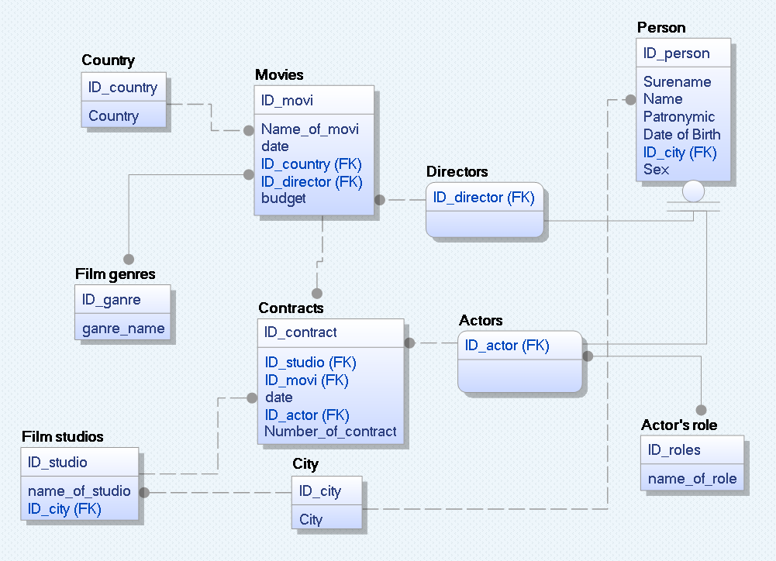

Рис.1 Семантическая модель БД «Деканат»

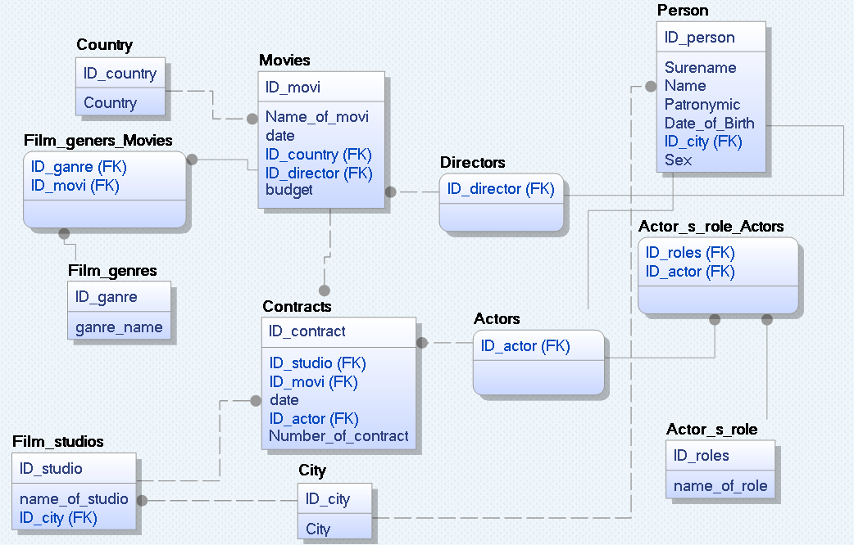

Рис.2 Логическая модель БД «Деканат»

**Реализация запросов на языке реляционной алгебры**

1. Получить список всех актеров, снимающихся на заданной киностудии;

(Contracts WHERE ID_studio = “заданная киностудия”){ID_actor}

1. Получить список кинофильмов, в которых заданный актер не снялся ни разу;

(Contracts WHERE ID_actor != “заданный актер”){ID_movie}

1. Получить пары (ФИО актера, № контракта), занятых в фильмах, выпущенных на заданной киностудии;

((Contracts WHERE ID_studio=”заданная киностудия”) RENAME(ID_actor AS ID_person) JOIN Person {ID_person, Surname, Name}){ Surname, Name, ID_contract}

1. Получить список киностудий, в которых были сняты фильмы по заданной тематике и в заданном году;

((((Film_studios JOIN Contracts{ID_contaract, ID_studio, ID_movi}) JOIN Movies) JOIN Film_geners_Movies)WHERE date = “заданный год” AND ID_ganre = “указанный жанр”){ID_studio}

1. Получить список актеров, у которых имеется контракт с киностудией, расположенной в том же городе, в каком проживают эти актеры;

(((Contracts JOIN Film_studios) RENAME (ID_actor AS ID_person)) JOIN Person) {ID_person}

1. Получить список кинофильмов, в которых снимаются те же актеры, что и в заданном кинофильме. Вывести название фильма, количество совпадающих актеров;

{((Contracts INTERSECT ((Contracts WHERE ID_movi = «заданный кинофильм») {ID_actor})) JOIN Movies) {Name_of_movi}, COUNT ((Contracts INTERSECT ((Contracts WHERE ID_movi = «заданный кинофильм») {ID_actor})) JOIN Movies)}

1. Получить список из трех самых малочисленных жанров, зарегистрированных в фильмотеке (т. е. фильмов с таким жанром меньше всех остальных), с указанием процента фильмов от общего числа;

($γ$ (Film_genres_Movies{-ID_ganre}->’ganre’, COUNT (Film_genres_Movies{-ID_ganre})->’ganer_count’)( Film_genres_Movies)) := TableGanreCount

($γ$ (TableGanreCount{ganer_count}->’all’)( TableGanreCount)):= AllGanre

MIN(TableGanreCount{ganre_count}){ganre, ganre_count} := A1

TableGanreCount MINUS A1

MIN(TableGanreCount{ganre_count}){ganre, ganre_count} := A2

TableGanreCount MINUS A2

MIN(TableGanreCount{ganre_count}){ganre, ganre_count} := A3

((A1 GOIN A2) JOIN A3) := UnpopularGanre

{ UnpopularGanre {ganre}, (UnpopularGanre{ganre_count}*100)/AllGanre{all}}

1. Получить список из трех самых плодовитых режиссеров за указанное десятилетие. Вывести ФИО, количество фильмов, название и дату выхода последнего фильма (за указанный срок).

**Ожидаемые пользователи**

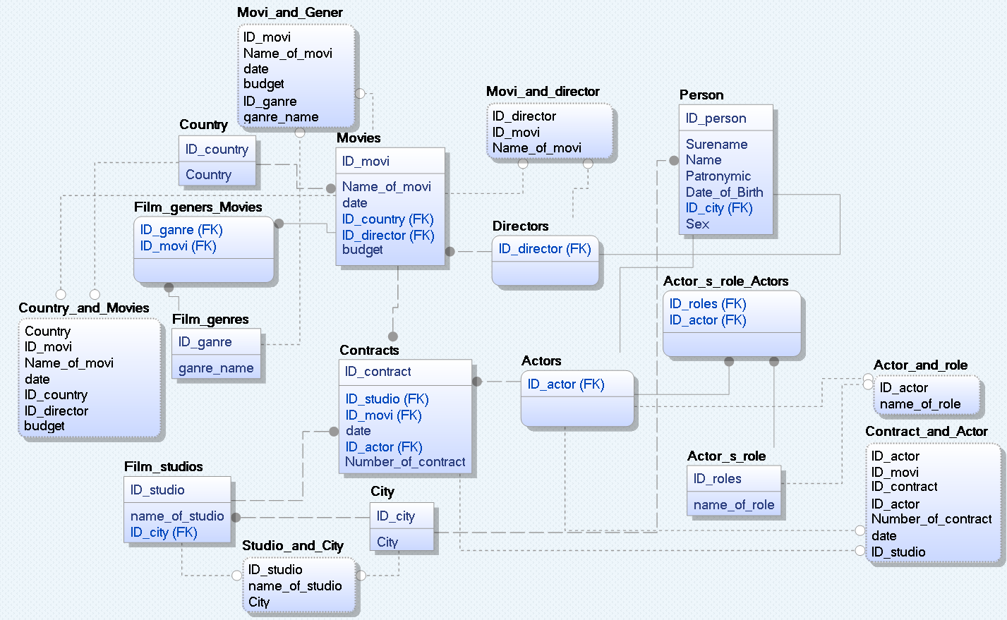

Группы пользователей:

Киностудии:

Запрос1: Получить информацию про актеров и их контракты

Запрос2: Получить информацию о актерах и их амплуа

Актеры:

Запрос1: Получить информацию о студии и городе нахождения студии

Запрос2: Получить информацию о фильме и режиссёра этого фильма

Пользователи:

Запрос1: Получить информацию о фильме и его жанре

Запрос2: Получить информацию о фильме и его страны производства

**Нормальная форма схемы БД**

По схеме можно наблюдать, что соблюдена атомарность значений для любого атрибута из любого картежа, от сюда следует, что первая НФ соблюдена.

Для каждой сущности введен атомарный суррогатный ключ - id, что говорит о полной функциональной зависимости не ключевых атрибутов от ключевого, от сюда следует, что вторая НФ соблюдена.

Транзитивные зависимости не наблюдаются, от сюда следует, что третья НФ соблюдена

Функциональной зависимости от не ключевых атрибутов не наблюдается, следовательно НФ Бойса Кода соблюдена